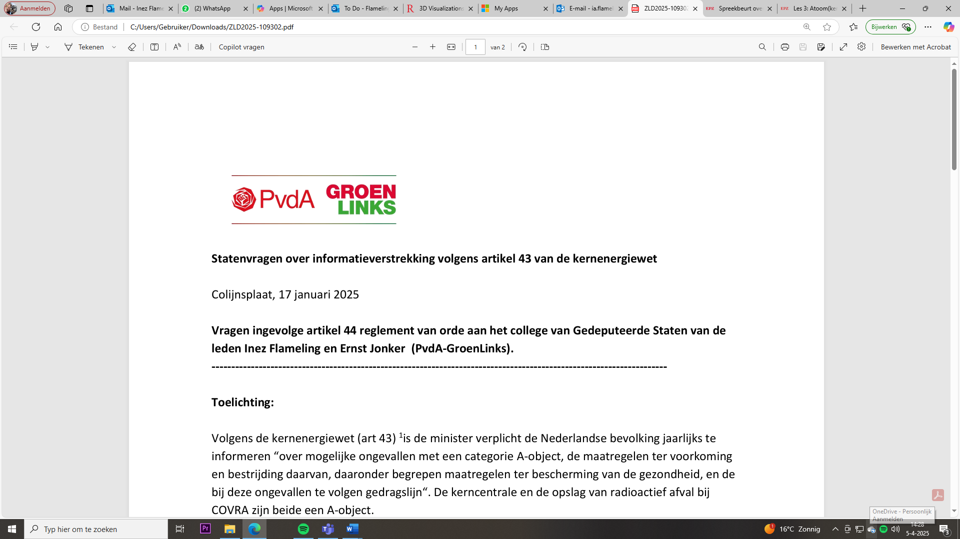

Vragen ingevolge artikel 44 reglement van orde aan het college van Gedeputeerde Staten van de leden Inez Flameling en Ernst Jonker (PvdA-GroenLinks).

------------------------------------------------------------------------------------------------------------------------

**Toelichting**

Op 26 mei was er een door het ministerie van KGG georganiseerde informatiebijeenkomst over de mogelijke komst van kerncentrales in De Stenge in Heinkenszand.

Op deze bijeenkomst voor de inwoners van Zeeland werd onjuiste c.q. onvolledige informatie verstrekt. Wij hebben hierover de volgende vragen aan GS:

**Over de noodzaak van koeltorens**

Tijdens de presentatie werd meegedeeld dat op de locatie Borssele geen koeltorens nodig zijn. Ook op de poster getiteld “regionale voorwaarden” stond onder het kopje “eerste onderzoeksresultaten over de haalbaarheid van een aantal regionale voorwaarden op de locatie in Borssele” zeer stellig: op de locatie in Borssele zijn geen koeltorens nodig.

Bij navraag bij de aanwezige ambtenaren bleek echter, dat er nog helemaal geen onderzoek is gedaan naar de effecten van koelwaterlozing op de Westerschelde. Er is enkel onderzocht of er technisch voldoende koelwater is om de kerncentrales te laten draaien. Het aangehaalde onderzoek spreekt zich expliciet NIET uit over de gevolgen van koelwaterlozingen op milieu en ecologie. Dit betekent dus, dat helemaal nog niet vaststaat of er in Borssele wel of geen koeltorens nodig zijn.

1. Wil GS aan de minister van KGG om opheldering vragen, met name over de vraag waarom de Zeeuwse inwoners nu al wordt verteld dat geen koeltorens nodig zijn terwijl het onderzoek naar de effecten op de Westerschelde nog moet plaatsvinden?

**Over het bouwen buiten het Sloegebied**

Op de informatieborden en tijdens de presentatie werd eveneens medegedeeld dat het bouwterrein binnen het Sloegebied wordt gezocht. Niettemin vertelden de vertegenwoordigers van de minister ook dat het ministerie KGG met de provincie en gemeente in gesprek is om ruimte buiten het Sloegebied te vinden. Daarmee zou de “spanning tussen de aanwezige ruimte en de behoefte aan ruimte opgelost kunnen worden”.

1. Kan GS bevestigen dat met het ministerie wordt gesproken over het gebruik van land buiten het Sloegebied ten behoeve van de bouw van de kerncentrales (ook als dit ‘tijdelijke’ verplaatsing van andere activiteiten betreft)?
2. Indien de vorige vraag met “ja” wordt beantwoord, wil GS aan de minister van KGG vragen waarom de inwoners desondanks worden geïnformeerd dat het bouwterrein binnen het Sloegebied gezocht wordt?

**Over het behoud van De Kaloot**

Volgens de Third Party Review kunnen de koelwaterkanalen (twee buizen van ca 8 m diameter) onder het strand (“the beach”) door geboord worden. Dat is niet alleen duur, maar vormt een groot risico voor het natuurgebied. Het is immers een zandige bodem die alleen met zware technische ingrepen (bevriezing van de bodem of injectie van chemicaliën) stabiel genoeg kan worden gemaakt om te kunnen boren.

1. Wil GS aan de minister van KGG om opheldering vragen over de studies van de aanbieders (‘vendors’). Omvatten deze uitsluitend het strand of de gehele Kaloot (strand en duingebied)? Zijn de aanbieders zich ervan bewust dat het niet slechts een recreatiestrand is, maar een uniek en zwaar beschermd natuurgebied betreft? Waarderen zij in de thans beschikbare studies ook de risico’s van schade aan het natuurgebied?

**Over de reacties van North Sea Ports**

Het ministerie publiceerde op 16 mei niet alleen de eigen documenten, maar ook de “publieksreactie” van o.a. North Sea Port op de brief aan de Tweede Kamer en de achterliggende stukken. North Sea Port heeft reeds voor 16 mei de gelegenheid gekregen deze reactie op te stellen. Een eerste beoordeling van de vestigingslocaties heeft North Sea Port ook met de regionale overheden gedeeld.

1. Acht GS het een correcte gang van zaken dat North Sea Ports vooraf een reactie is gevraagd, terwijl andere belanghebbenden (zoals grondeigenaren in Zeeuws-Vlaanderen, andere bedrijven en maatschappelijke organisaties) daartoe geen gelegenheid hebben gekregen?
2. Wil GS de minister van KGG aanspreken op deze onzorgvuldigheid? Zo nee, waarom niet?
3. Deelt GS de conclusie van North Sea Port dat de bouw van twee kerncentrales als een bedreiging voor de autonome havenontwikkeling moet worden gezien? Graag een toelichting.
4. Kan GS de door North Sea Port genoemde eerste beoordeling van de vestigingslocaties delen met PS?

**Over het verhoogd bouwen**

Bij deze bijeenkomst horen wij voor het eerst dat er sprake is van de bouw van de kerncentrales op een verhoogd stuk land van maximaal +12 NAP.

1. Tot nu toe is deze informatie niet meegenomen in de participatietrajecten. Wordt dit gegeven nog op andere manieren gecommuniceerd dan enkel op de KGG informatieavonden? Weten de gemeente, dorpsraden en andere stakeholders hiervan? Op welke manier krijgen omwonenden de gelegenheid om zich hierover uit te spreken?

**Over de aantallen werknemers**

Tijdens de bijeenkomst die gemeente Terneuzen en de ministeries vorig jaar in Biervliet hadden georganiseerd, gaven de KGG ambtenaren aan dat er 5000 werknemers voor de kerncentrales nodig zouden zijn. Op de bijeenkomst op 26 mei in de Stenge werd gezegd dat er 10.000 werknemers op de bouwplaats zouden werken.

1. Kan GS de minister om duidelijkheid vragen over het aantal werknemers?
2. Het aantal werknemers bij Hinckley C bedraagt deze zomer 26.000 waarvan 15.000 op de site. Dit is een enorme overschrijding van de aanvankelijk door EDF aangegeven hoeveelheden. Is GS zich hiervan bewust en wordt er rekening mee gehouden dat de aantallen werknemers weleens veel hoger kunnen uitvallen dan gepland? Kan GS aangeven wat een dergelijk scenario met een dergelijke hoeveelheid arbeidsmigranten zou betekenen voor Zeeland?

